一般社団法人設立記念シンポジウム ～演者のプロフィール～
総合司会 大阪保健医療大学 保健医療学部 教授 吉田 文

高柳友子 「補助犬学会設立の歴史」

医学博士・リハビリテーション科医師。社会福祉法人日本介助犬協会 専務理事。補助犬学会理事。身体障害者補助犬法の成立に携わるとともに、補助犬の学術研究の必要性から当学会の設立を叶えた。

山本真理子 「日本と世界の今」

帝京科学大学 生命環境学部 講師。補助犬学会理事。動物人間関係学を専門に、補助犬の普及における課題や海外の現状について研究する。

中川純 「わが国の補助犬政策：その特徴と課題」

東京経済大学 現代法学部 教授。障害者福祉、その法律と政策を専門とする。厚生労働省の補助犬に関わる調査事業にも携わり、国内外の補助犬政策について調査した。

「補助犬のいままでとこれから～理事＆補助犬ユーザーのディスカッション～」
進行：高柳・山本

身体障害者補助犬法成立のために国会に日参して貢献をしたお三方にご参加いただきます。
清水和行

盲導犬ユーザー。広島ハーネスの会理事。全日本盲導犬使用者の会の設立に携わり、初代会長を務めた。他のユーザーと協力し、ロビー活動を重ね、補助犬法の成立に尽力した。

木村佳友
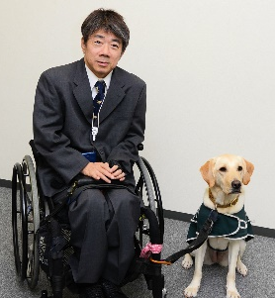

介助犬ユーザー。日本介助犬使用者の会 会長。関西学院大学 非常勤講師。講演活動や厚生労働省の検討会委員を務めるなど、介助犬の普及啓発に取り組む。介助犬の公的認知を求め、国会へも何度も足を運び、身体障害者補助犬法の成立に尽力した。介助犬の現状についても調査・研究する。

松本江理
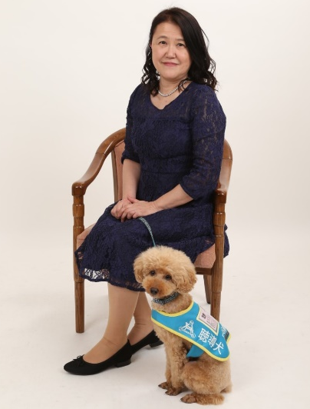

聴導犬ユーザー。日本聴導犬パートナーの会副代表。補助犬法設立時、特に数が少なかった聴導犬も補助犬の一種に含められるよう働きかけ、聴導犬も含めた補助犬法の成立に尽力した。学校などでの講演活動を中心に補助犬や障害理解への啓発活動を行なう。

